Тепло-Огаревский район в годы Великой Отечественной войны

Всё дальше и дальше в историю уходят от нас героические и грозные годы Великой Отечественной войны. Уже выросло не одно поколение людей, не испытавших на себе горячего дыхания великой битвы с немецко-фашистскими захватчиками. Но пока мы храним память об этих событиях, о героях, защитивших нашу Родину, они живы, живы их подвиги.
Осенью 1941 года обстановка на фронтах Великой Отечественной войны сложилась предельно опасная. Не считаясь с огромными потерями в живой силе и технике, понесенными в ходе приграничных сражений, гитлеровцы остервенело рвались вперед. По свидетельству многих немецких генералов, они уже в июле 1941 года поняли, что разгромить Красную Армию им не удалось, что пресловутый «колосс на глиняных ногах» — так Гитлер называл СССР — стоит крепко и, если немцам не удастся блицкриг, Германия будет обречена на поражение. Поэтому 30 сентября гитлеровцы начали генеральное наступление на Москву, имевшее кодовое название «Тайфун».
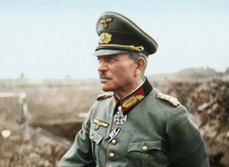 | Командующий 2-й танковой армией в составе группы армий «Центр» немецкий генерал бронетанковых войск Гейнц Гудериан в своих мемуарах писал:  «Наиболее неотложной нашей задачей было овладение Тулой. Немыслимо было проводить дальнейшие операции … не овладев предварительно этим важным узлом…». В октябре 1941 года танковые дивизии немцев, преодолевая упорное сопротивление наших войск, прорывались к Туле.  На пути у врага была наша тепло огаревская земля.  После прорыва 22 – 25 октября 1941 г. обороны 26 армии по реке Зуша на границе Тульской и Орловской областей, ударная группировка 2 танковой армии под командованием Гейнца Гудериана устремилась на Тулу вдоль шоссе Орел – Мценск – Чернь – Плавск – Тула.  28 октября 1941 немецко-фашистские войска оккупировали территорию Тепло-Огаревского района. На нашей земле шли кровопролитные бои.
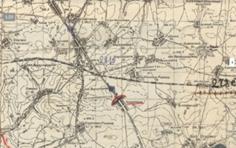 | Советские войска готовились к контрнаступлению. Наши части, отошедшие из-под Брянска в район города Ефремов, переданные в состав 3 армии, были приведены в порядок и подготовлены к новым боям. Несмотря на понесенные потери в личном составе и материальной части, дивизия не утратила стойкости и высокого боевого духа, ее командир генерал-майор К.И. Петров был опытным, грамотным и решительным военачальником. Контрнаступление 3 армии генерал-майора К.И. Петрова во фланг 2 танковой армии Г. Гудериана из района Ефремова на Плавск и Чернь происходило 6 – 13 ноября 1941 года синхронно с контрнаступлением 50 армии, предпринятым из Тулы.
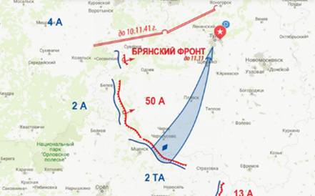 | Случилось так, что пока советские части под Ефремовым перегруппировывались и приводили себя в порядок, противник счел, что пространство к востоку от шоссе Мценск – Тула свободно от наших войск, и направил туда части 53 армейского корпуса генерала от инфантерии К. Вайзенбергера.  Встреча двух наступающих группировок произошла 2 ноября в районе поселка Теплое, где и развернулись основные бои. Несмотря на то, что эта встреча была весьма неожиданной для обеих сторон, противники не отказались от своих замыслов. К поселку Теплое стягивались все новые советские и германские силы.  Решающие бои развернулись 6 ноября 1941 года. К этому моменту соотношение сил на данном участке фронта было в пользу Красной Армии. Двум немецким пехотным дивизиям 53 армейского корпуса противостояли советские четыре стрелковые, три кавалерийские дивизии и две танковые бригады.
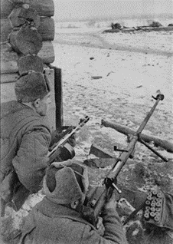 | 7 ноября началось наше наступление. Немецкие историки так описывают эти события: «7 ноября – День Великой Октябрьской Социалистической Революции - ознаменовался особенно яростными вражескими артналетами по всему фронту … В 10:00 густые цепи вражеских стрелков обрушились на тонкие линии германской пехоты. Когда, затем, в придачу, еще и поехали танки, наши, уже понесшие большие потери, солдаты, не выдержали и отошли. Советы ворвались в разрыв фронта и заняли высоты».  Одновременно немецкие 6 гвардейская стрелковая дивизия и 133 танковая бригада добились значительного успеха в районе и севернее Теплого.  Противнику, который в предшествующие дни был вынужден перейти к обороне под Тулой, теперь пришлось оставить ряд ключевых пунктов перед городом оружейников, и, сняв оттуда наиболее боеспособные и подвижные части, направить их в район Теплого. Этими частями были части танковой бригады полковника Эбербаха. Немецкие войска отчаянно цеплялись за эту землю. Им удалось не только выстоять до прибытия подкрепления, но и потеснить советские части в ряде пунктов. Это подготовило и предопределило успех удара бригады Эбербаха.
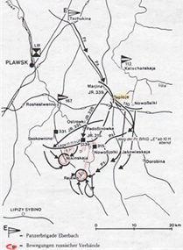 | 10 и 11 ноября танки Эбербаха, поддерживаемые дивизионом штурмовой артиллерии и пехотой 53-го армейского корпуса, обрушились на ударную группировку 3 армии в районе Теплого и нанесли ей поражение.  Выйдя к селу Волчья Дубрава, пройдя затем по древнему Муравскому шляху, Эбербах во взаимодействии с частями 112 и 167 пехотных дивизий атаковал советские части у населенных пунктов Крюковка, Раево и Троекурово. Подход 47 танкового корпуса лишь закрепил и развил успех. 13 ноября в районе Теплого было все кончено.  Вот как описывал события тех дней командующий 2 танковой армией Гейнц Гудериан в своей книге «Воспоминания солдата»:
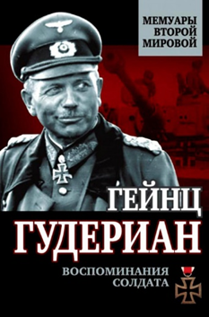 | «Когда авангард 53-го армейского корпуса приблизился 2 ноября к населенному пункту Теплое, он неожиданно натолкнулся на противника. Эта была крупная русская группировка, состоявшая из двух кавалерийских дивизий, пяти стрелковых дивизий и одной танковой бригады, продвигавшаяся вдоль шоссе Ефремов-Тула и, очевидно, имевшая задачу атаковать в тыл и фланг соединения 24-го танкового корпуса в районе Тулы. Появление частей 53-го армейского корпуса оказалось для русских, по-видимому, такой же неожиданностью, как и их появление для немцев. С 3 по 13 ноября в районе Теплого развернулись бои, в результате которых 53-му армейскому корпусу, поддержанному танковой бригадой Эбербаха, удалось отбросить противника обратно к Ефремову, захватив при этом более 3000 пленных и значительное количество орудий.  5 ноября меня ненадолго посетил фельдмаршал фон Бок. Командование группы армий 4 ноября пришло к выводу, что русские планомерно очищают район к западу от Дона между Воронежем и Сталиногорском (ныне Новомосковск), и доложило это мнение главному командованию сухопутных войск. Однако обстановка в полосе действий 2-й танковой армии опровергала это мнение. Напротив, в районе Теплого противник наступал!  8 ноября 53-й армейский корпус добился успехов в районе населенного пункта Теплое, 24-й танковый корпус отражал атаки противника из Тулы.  13 ноября я вылетел … из Орла, но …попал в метель и был вынужден сделать посадку на временном аэродроме в Черни. Оттуда при 22-градусном морозе я отправился на машине в Плавск к генералу Вайзенбергеру. Это был последний день боев в районе Теплого.»  Понесшие поражение, но не сломленные, советские части отходили на Ефремов. Противник не только преследовал их, но и развивал наступление на Богородицк.
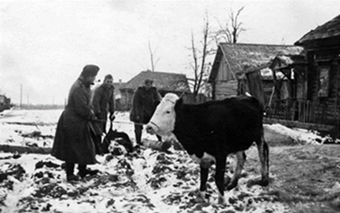  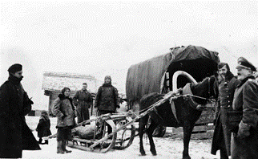 | На нашей земле хозяйничали фашисты.  52 дня оккупации были страшным испытанием для наших земляков  В Теплом была повешена комсомолка Наталья Ионова, расстреляна комсомолка Полина Самохина и 12 рабочих совхоза «Каучук» (ныне «Садовод»), в том числе двое 13-летних подростков, казнен в Теплом дедушка Пугачев, убит колхозник д. Марьино только за то, что пытался затушить свой дом.  Свято-Иверский храм поселка Теплое был огневой точкой, его стены имеют следы попадания снарядов. Данную позицию занимали поочередно то фашисты, то советские войска, и весь обстрел обрушивался на стены храма.  Стены Свято-Успенского храма села Нарышкино также заняли фашисты. Они использовали его как наблюдательный пункт, т.к. с колокольни можно увидеть все прилегающие окрестности. Также там находилась конюшня. Туда же свозили русских пленных и раненых.
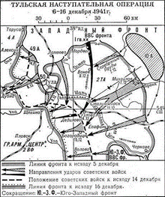 | В период с 6 декабря 1941 года по 16 декабря 1941 года была проведена операция войск левого крыла Западного фронта, которая известна как Тульская наступательная операция. Этому контрнаступлению предшествовал период тяжёлых оборонительных боёв. С 24 октября по 5 декабря шла Тульская оборонительная операция. Город Тула был в полуокружении. Всё же город смогли удержать, и линия фронта на южных подступах к столице СССР была стабилизирована. Удержание Тулы обеспечило устойчивость левого фланга советского Западного фронта, оттянув на себя все силы 4-й немецкой полевой армии. Сорвало планы немецкого командования по обходу Москвы с востока 2-й танковой армией Гейнца Гудериана.  5 декабря 1941 года 2-я танковая армия вермахта, которая была разбросана по фронту на 350 км, получила приказ командования о переходе к обороне. Немецкие войска на этом направлении полностью исчерпали свои наступательные возможности, кроме того соединения 2-й танковой армии начали отходить на линию железной дороги Тула-Узловая.
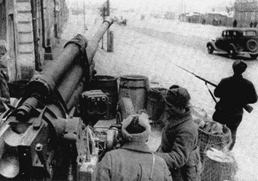 | В результате проведения левым флангом Западного фронта Тульской наступательной операции Красная Армия ликвидировала угрозу столице с южного направления. Немецкие войска были вынуждены отступить на 130 километров к западу. Тульская операция создала возможности для дальнейшего развития наступления. Кроме того, Тульская наступательная операция интересна тем фактом, что она проводилась без оперативной паузы. Советские войска перешли в общее наступление после тяжелейшего оборонительного сражения и на том же направлении.
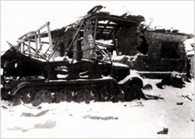 | В результате этой наступательной операции были освобождены земли Тепло-Огаревского района.  Теплое находилось в руках фашистов до 18 декабря. А весь район до 19 декабря - 52 дня фашистской оккупации. 19 декабря вся территория района была полностью освобождена. С необыкновенной радостью встречали жители воинов-освободителей. Взору наших бойцов предстала страшная картина разрушений. Было сожжено полностью село Ивановское (150 домов), Татищево, Казанское, а всего сожжено и разрушено 604 дома, 129 общественных зданий, 6 школ, а остальные приведены в негодное состояние, сожжены посевы (2000 га), 3000 тонн сена, отобрано у населения 600 коров, 1205 лошадей, 2500 мелкого скота, 16000 голов птицы. За 52 дня был нанесен ущерб району в сумме свыше 100 млн. рублей, по тому времени это огромная сумма.  В период воины из нашего района было призвано 4828 ЧЕЛОВЕК не вернулся 4041, из них погибли 1407 человек, пропали без вести 2265, погибли в плену - 45, умерли от ран и болезней 324. В боях за освобождение района смертью храбрых погибли 1258 воинов.
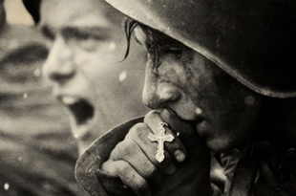 | Листаю я истории страницы,-  Как будто снова в прошлом побывал.  Я вижу замечательные лица  Тех, кто за землю нашу воевал!  С волнением пишу я строки эти,  Веду о днях, давно минувших, речь,-  Так хочется, чтоб знали наши дети,  Что надо Дух родной земли беречь!  Он - движитель свершений наших главный!  И всех побед основа — это он!  Рождён святою ВЕРОЙ православной  Любовью к нашей Родине рождён!  Коль в жизнь войдут,  Дух предков обретая,  И ВЕРУ исповедуя свою,  То ни одна не сможет вражья стая  Народ наш русский одолеть в бою!

